**Project Requirements Document**

**Real Estate Agent Helper**

Poliansky Mihail

1. Главное окно

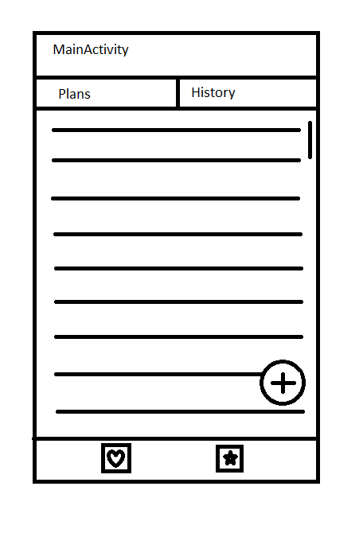

* 1. Содержит список элементов. Есть 4 варианта элементов в зависимости от выбранной вкладки внизу (BottomNavigationView) и вверху (ViewPager).
  2. Кнопку «+» - используется для добавления элементов.
  3. Возможные элементы: «Совершенный звонок», «Запланированный звонок», «Запланированная встреча», «Завершенная встреча».
     1. Совершенный звонок (BNV-calls, VP-history)
     2. Кнопка «+» переносит в «Окно подробностей» для добавления совершенного звонка.
     3. Нажатие на элемент списка перенаправляет на «Окно подробностей для этого звонка».
     4. Содержит информацию вида: «Дата звонка (YY:MM:DD, HH:MI)», ФИО клиента, результат звонка.
        1. Возможный результат звонка: «Отказ», «Встреча», «Звонок».
        2. Нажатие на пункт «Встреча» должно перенаправлять на «Окно подробностей» для встречи, запланированной в результате данного звонка.
        3. Нажатие на пункт «Звонок» должно перенаправлять на «Окно подробностей» для звонка, запланированного в результате данного звонка.
     5. Запланированный звонок (BNV-calls, VP-plans)
     6. Кнопка «+» переносит в «Окно подробностей» для добавления запланированного звонка.
     7. Нажатие на элемент списка перенаправляет на «Окно подробностей для этого звонка».
     8. Содержит информацию вида: «Дата звонка (YY:MM:DD, HH:MI)», ФИО клиента, порядковый номер запланированного звонка этому клиенту (если уже звонили 2 раза, то должно стоять 3).
     9. Завершенная встреча (BNV-meetings, VP-history)
     10. Кнопка «+» переносит в «Окно подробностей» для добавления завершенной встречи.
     11. Нажатие на элемент списка перенаправляет на «Окно подробностей для этой встречи».
     12. Содержит информацию вида: «Дата встречи (YY:MM:DD, HH:MI)», ФИО клиента, адрес объекта, результат встречи.
         1. Возможный результат встречи: «Отказ», «Звонок», «Встреча», «Договор».
         2. «Звонок» см. п. 1.2.3.1
         3. «Встреча» см. п. 1.2.3.2
     13. Запланированная встреча (BNV-meetings, VP-plans).
     14. Кнопка «+» переносит в «Окно подробностей» для добавления запланированной встречи.
     15. Нажатие на элемент списка перенаправляет на «Окно подробностей для этой встречи».
     16. Содержит информацию вида: «Дата встречи (YY:MM:DD, HH:MI)», ФИО клиента, адрес объекта, кнопку переноса встречи.
     17. Кнопка переноса встречи позволяет изменить дату и время встречи не выходя из главного окна.
  4. Во время первого запуска открывается (BNV-calls, VP-planns).

1. Окно подробностей.

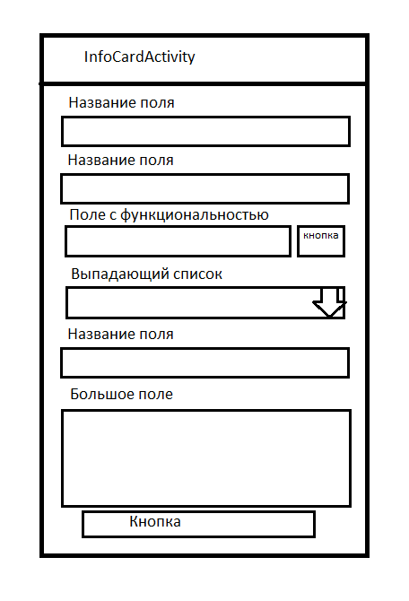

* 1. Элементы, которые может содержать окно:
     1. Поле ввода с именованием сверху. Используется для ввода простой информации (ET).
     2. Текстовое поле с расположенной рядом кнопкой. Используется для ввода информации, связанной с какой-то функциональностью (TV).
     3. Выпадающий список. Используется для ввода вариативной информации (SP).
     4. Большое поля ввода. Используется для ввода большого объема текста (ETV).
     5. Кнопка. К кнопке привязана некоторая функциональность логики определенного вида окна (BT).
  2. Окно используется для представления, изменения и добавления информации: звонков и встреч. В зависимости от назначения имеется 4 вида окна: «Запланированный звонок», «Запланированная встреча», «Завершенный звонок», «Завершенная встреча». Все виды могут быть открыты для добавления нового звонка или встречи, либо для изменения существующего.
     1. «Запланированный звонок»
        1. Имеет элементы: Дата звонка (ET), ФИО клиента (ET), контактный телефон клиента (TV), Заметки о звонке (ETV), кнопку «Изменить» либо «Сохранить» (BT).
        2. Кнопка «Изменить» по нажатию меняется на «Сохранить» и разрешает изменять значения полей.
        3. Кнопка «Сохранить» по нажатию меняется на «Изменить» и запрещает изменять значения полей.
        4. По умолчанию активна кнопка «Изменить».
        5. Если окно открыто вследствие нажатия на кнопку «+» главного окна, то активна кнопка «Сохранить».
        6. Для успешного сохранения информации все поля должны быть заполнены.
        7. Дата звонка в формате YY:MM:DD, HH:MM.
        8. Контактный номер в международном формате: +(код страны)(код оператора)(семизначное число - телефон).
        9. Функция поля «Контактный номер» - позвонить на введенный номер, причем для этого поле должно быть заполнено валидными данными. Если клиент поднял трубку во время звонка – должен открыться вид окна «Завершенный звонок».
        10. Поле «Заметки о звонке» может быть не заполнено.
     2. «Завершенный звонок»
        1. Имеет элементы: Дата звонка (ET), Длительность звонка (ET), ФИО клиента (ET), контактный телефон клиента (ET), результат (SP), заметки о звонке (ETV), кнопку «Изменить» либо «Сохранить» (BT).
        2. Кнопка «Изменить» по нажатию меняется на «Сохранить» и разрешает изменять значения полей.
        3. Кнопка «Сохранить» по нажатию меняется на «Изменить» и запрещает изменять значения полей.
        4. По умолчанию активна кнопка «Изменить».
        5. Если окно открыто вследствие нажатия на кнопку «+» главного окна, то активна кнопка «Сохранить».
        6. Если окно было вызвано из-за совершенного звонка, то дата звонка, длительность звонка, ФИО клиента, контактный номер и заметки заполняются автоматически.
        7. Если окно было вызвано из-за совершенного звонка, то кнопка должна иметь вид «Сохранить».
        8. Для успешного сохранения информации все поля должны быть заполнены.
        9. Дата звонка в формате YY:MM:DD, HH:MM.
        10. Контактный номер в международном формате: +(код страны)(код оператора)(семизначное число - телефон).
        11. Результат имеет три элемента: «Звонок», «Встреча», «Отказ».
            1. При выборе поля «Звонок» открывается окно вида «Запланированный звонок».
            2. При выборе поля «Встреча» открывается окно вида «Запланированная встреча».
            3. Если произошла какая-то ошибка во время планирования звонка или встречи, то поле остается пустым.
        12. Поле «Заметки о звонке» может быть не заполнено.
     3. «Запланированная встреча»
        1. Имеет элементы: Дата (ET), ФИО клиента (ET), контактный телефон клиента (ET), адрес объекта (ET), площадь объекта (ET), стоимость (ET), стоимость кв.м. (площадь/стоимость) (ET), средняя стоимость кв.м. в районе (ET), цель клиента (SP), Заметки о встрече (ETV), кнопку «Изменить» либо «Сохранить» (BT), кнопка «Завершить» (BT).
        2. Кнопка «Изменить» по нажатию меняется на «Сохранить» и разрешает изменять значения полей.
        3. Кнопка «Сохранить» по нажатию меняется на «Изменить» и запрещает изменять значения полей.
        4. Кнопка «Завершить» по нажатию открывает окно вида «Завершенная встреча».
        5. Кнопка «Завершить» высвечивает сообщение «Сохраните изменения», если ее попытались нажать, когда активна кнопка «Сохранить».
        6. По умолчанию активна кнопка «Изменить».
        7. Если окно открыто вследствие нажатия на кнопку «+» главного окна, то активна кнопка «Сохранить».
        8. Для успешного сохранения информации все поля должны быть заполнены.
        9. Дата в формате YY:MM:DD, HH:MI.
        10. Контактный номер в международном формате: +(код страны)(код оператора)(семизначное число - телефон).
        11. Цель клиента может быть двух видов – покупка, продажа.
        12. Поле «Заметки о встрече» может быть не заполнено.
     4. «Завершенная встреча»
        1. Имеет элементы: Дата (ET), ФИО клиента (ET), контактный телефон клиента (ET), адрес объекта (ET), площадь объекта (ET), стоимость (ET), стоимость кв.м. (площадь/стоимость) (ET), средняя стоимость кв.м. в районе (ET), цель клиента (SP), результат встречи (SP), Заметки о встрече (ETV), кнопку «Изменить» либо «Сохранить» (BT).
        2. Кнопка «Изменить» по нажатию меняется на «Сохранить» и разрешает изменять значения полей.
        3. Кнопка «Сохранить» по нажатию меняется на «Изменить» и запрещает изменять значения полей.
        4. Кнопка «Завершить» по нажатию открывает окно вида «Завершенная встреча».
        5. Кнопка «Завершить» высвечивает сообщение «Сохраните изменения», если ее попытались нажать, когда активна кнопка «Сохранить».
        6. По умолчанию активна кнопка «Изменить».
        7. Если окно открыто вследствие нажатия на кнопку «+» главного окна, то активна кнопка «Сохранить».
        8. Для успешного сохранения информации все поля должны быть заполнены.
        9. Дата в формате YY:MM:DD, HH:MI.
        10. Контактный номер в международном формате: +(код страны)(код оператора)(семизначное число - телефон).
        11. Цель клиента может быть выбрана из двух элементов – покупка, продажа.
        12. Результат встречи может быть выбран из четырех элементов: «Встреча», «Договор», «Звонок», «Отказ».
            1. Если выбрано поле «встреча», то должно открыться окно вида «запланированная встреча».
            2. Если выбрано поле «звонок», то должно открыться окно вида «запланированный звонок».
        13. Поле «Заметки о встрече» может быть не заполнено.